**中三班每日动态**

**4月17日 星期三 雨**

**每一个小日子**

**来园情况篇**

1.幼儿来园人数：应到31人，实到25人，**高羽安、杨佳伊**中午回家，**秦修诚、赵希羽、张漪乐、郭煜霖、朱琪玥、郭颜睿**请假。

**区域游戏篇**

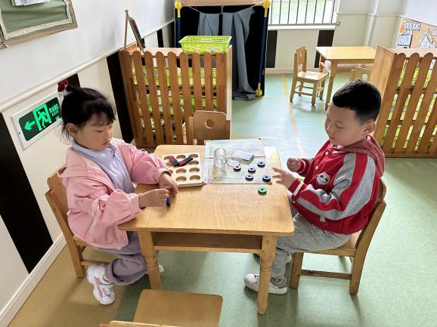 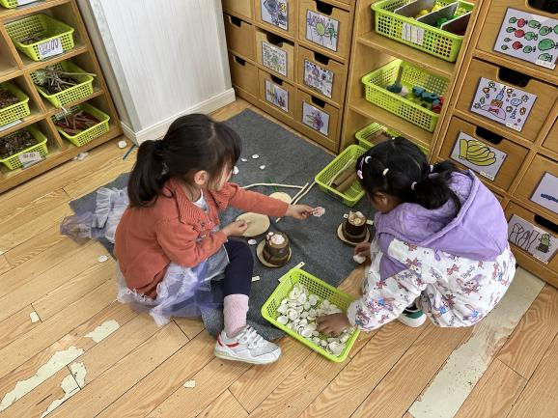

徐佳禾和赵毓宁用自然材料拼搭生日蛋糕。

张嘉宸和王凝音在科探区探索磁铁的秘密。

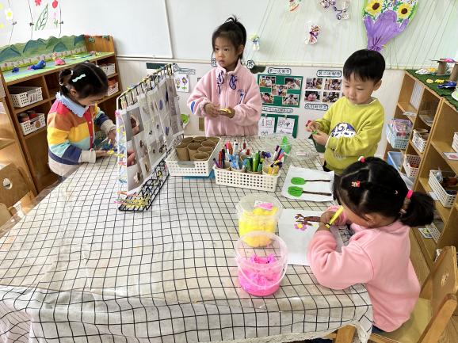 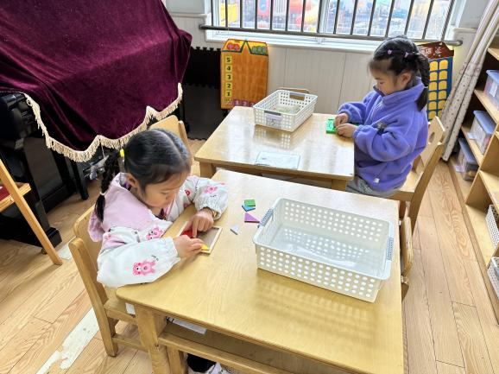

恬恬、舒舒、朋朋、一一在美工区用太空泥创作春天的美景。

果果在数学区玩七巧板，琪琪在玩百变图形。

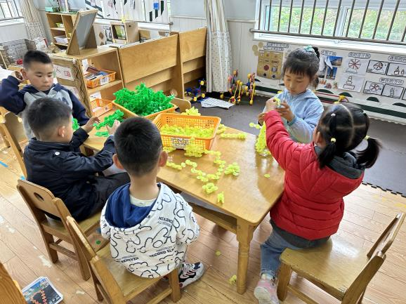 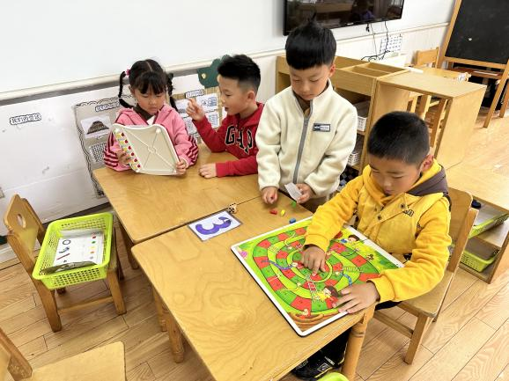

贺健宸、夏天一、杨梦露、陈艺萱、肖尧在用雪花片搭兔子、飞机等作品。

张一嘉和秦苏安在玩蛇形棋，王紫妍和李子木在玩逻辑高。

**生活活动篇**

**观察时间：**2024.4.17

**观察对象：**中三班今日来园幼儿

**观察者：**耿佳、刘恬君、丁丹娜

**观察目的：**具有良好的生活习惯与生活能力（指向能力）

**观察内容：**

①坚持午睡

②主动饮用白开水

③游戏后整理好玩具

④按时进餐（点心、午餐）

**观察背景：**

纵观幼儿在园一日生活中的各种小事 ，已经进行了一段时间的“具有良好的生活习惯与生活能力”观察记录。旨在让幼儿保持有规律的生活，养成良好的作息、饮食、卫生习惯。如：早睡早起、每天午睡、按时进餐、吃好午餐等。

**（备注：家园共同合作，才是最高效的方式呀！）**

|  |  |  |  |  |
| --- | --- | --- | --- | --- |
| 儿童 | 坚持午睡 | 水杯喝完 | 整理好玩具 | 用好点心、吃完午餐 |
| **张一嘉** | ★ | ★ | ★ | ★ |
| **贺健宸** | ★ | ★ | ★ | ★ |
| **秦苏安** | ★ | ★ | ★ | ★ |
| **高羽安** | 中午回家 |  |  |  |
| **徐佳禾** | ★ | ★ | ★ | ★ |
| **肖尧** | ★ | ★ | ★ | ★ |
| **杨梦露** | ★ | ★ | ★ | ★ |
| **王凝音** | ★ | ★ | ★ | ★ |
| **李子木** | ★ | ★ | ★ | ★ |
| **焦云舒** | ★ | ★ | ★ | ★ |
| **李兴琪** | ★ | ★ | ★ | ★ |
| **陈艺萱** | ★ | ★ | ★ | ★ |
| **杨佳伊** | 中午回家 | ★ | ★ | ★ |
| **朱琪玥** | 请假 |  |  |  |
| **赵希羽** | 请假 |  |  |  |
| **陈竞泽** | ★ | ★ | ★ | ★ |
| **徐亿涵** | ★ | ★ | ★ | ★ |
| **罗景宸** | ★ | ★ | ★ | ★ |
| **左轶萱** | ★ | ★ | ★ | ★ |
| **张漪乐** | 请假 |  |  |  |
| **王紫妍** | ★ | ★ | ★ | ★ |
| **夏天一** | ★ | ★ | ★ | ★ |
| **邵崔钰** | ★ | ★ | ★ | ★ |
| **郭煜霖** | 请假 |  |  |  |
| **郭颜睿** | 请假 |  |  |  |
| **李梓朋** | ★ | ★ | ★ | ★ |
| **李伊一** | ★ | ★ | ★ | ★ |
| **赵毓宁** | ★ | ★ | ★ | ★ |
| **张嘉辰** | ★ | ★ | ★ | ★ |
| **宋恬恬** | ★ | ★ | ★ | ★ |
| **秦修诚** | 请假 |  |  |  |

**温馨提示**

★各位家长，天气渐热，我们每天都会进行户外活动，请大家给孩子穿利于穿脱的衣服，垫好吸汗巾。

★各位家长，4月22日（周一）新桥医院来园进行一年一度的“六一体检”，内容包括内科、外科、口腔科、氟离子防龋齿、血常规。4月23日（周二）常州市三院来园进行视力筛查。小朋友们尽量不要缺勤哦！